Kỷ niệm 67 năm Ngày Thương binh liệt sỹ Việt Nam (27/7/1947 – 27/7/2014)  Chủ đề:  “Đền ơn đáp nghĩa – Uống nước nhớ nguồn” | Tổ biên tập:  - Nguyễn Phạm Duy Trang - Bí thư Tỉnh Đoàn – Tổ Trưởng.  - Trần Thị Diễm Trinh –Phó Ban Biên tập Website Tỉnh Đoàn – Tổ Phó.  Xem thông tin: www.tuoitrebinhduong.vn  Điện thoại liên hệ: 0650. 3844330
SỐ 33 - THÁNG 07/2014 | LƯU HÀNH NỘI BỘ
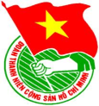  BÌNH DƯƠNG | TÀI LIỆU SINH HOẠT CHI ĐOÀN
MỤC LỤC
HỌC TẬP VÀ LÀM THEO TƯ TƯỞNG, TẤM GƯƠNG ĐẠO ĐỨC, PHONG CÁCH HỒ CHÍ MINH

Nắm đằng gốc
Theo Thạc sĩ Lê Thị Hoa, giảng viên ĐH Kinh tế Quốc dân Hà Nội: Trong suốt cuộc đời mình, Hồ Chí Minh luôn quan tâm đến việc đào tạo cán bộ. Theo Người, cán bộ là nguồn vốn của nhà nước, “là cái gốc của mọi công việc” và “công việc thành công hay thất bại đều do cán bộ tốt hay kém”.
Đối với vấn đề cán bộ quản lý kinh tế, Người ví như tiền vốn của đoàn thể. Đó chính là điều kiện quan trọng nhất của sản xuất kinh doanh và đảm bảo có lãi. Người quản lý kinh tế giỏi, theo Hồ Chí Minh cần phải có đủ các đức tính: cần, kiệm, liêm, chính, chí công vô tư, có tri thức, kiến thức chuyên môn vững vàng, nắm vững lý luận, sâu sát thực tế, có lý trí vững chắc, tình cảm trong sáng, kết hợp nhuần nhuyễn giữa chính trị và khoa học, chấp hành đúng pháp luật, hiểu biết về pháp luật. Trong vấn đề quản lý kinh tế, Người đặc biệt quan tâm tới việc chống tham ô, lãng phí mà cán bộ quan liêu là nguồn gốc phát sinh ra lãng phí, tham ô.

Ngày nay trong công cuộc đổi mới đất nước, vấn đề chống tham nhũng, lãng phí đang là vấn đề nóng hổi nó không chỉ có ý nghĩa trong lĩnh vực kinh tế và quản lý kinh tế mà còn là uy tín chính trị của Đảng và Nhà nước, là sự tồn vong của chế độ xã hội. Và những chỉ dẫn của Người về vấn đề này thực sự là kim chỉ nam cho hành động của chúng ta. Thực tế cho thấy lúc nào và ở đâu vận dụng đúng đắn tư tưởng Hồ Chí Minh về vấn đề cán bộ quản lý kinh tế thì đều tránh được thiếu sót, tiêu cực xảy ra.
Sử dụng đòn bẩy
Bên cạnh vấn đề then chốt là cán bộ quản lý kinh tế, sinh thời, trong hệ thống tư tưởng về kinh tế, Hồ Chí Minh đã dành một phần không nhỏ cho việc nghiên cứu và đưa ra các quan điểm về việc sử dụng các đòn bẩy kinh tế nhằm thúc đẩy sản xuất phát triển, tạo động lực xây dựng nền kinh tế mới.

Theo PGS. TS Phan Huy Đường - Chủ nhiệm bộ môn Quản lý kinh tế Trường Đại học Kinh tế - ĐHQG Hà Nội: Người rất coi trọng vai trò động lực của các đòn bẩy kinh tế đó là tăng gia sản xuất, thực hành tiết kiệm, coi trọng lợi ích vật chất của người lao động, thực hiện công bằng xã hội, cải cách hành chính và trọng dụng tài năng của nhà quản lý.
Thứ nhất, đối với gia tăng sản xuất và thực hành tiết kiệm Người coi “Tăng gia sản xuất và thực hành tiết kiệm là con đường đi đến thắng lợi chủ nghĩa xã hội, xây dựng hạnh phúc cho nhân dân”. Ngay trong phiên họp đầu tiên của Hội đồng Chính phủ ngày 3/9/1945, Hồ Chí Minh đã quyết định phát động một chiến dịch tăng gia sản xuất và cứu đói kêu gọi nông dân “Tăng gia sản xuất! Tăng gia sản xuất ngay! Tăng gia sản xuất nữa! Đó là khẩu hiệu của ta ngày nay.” Người nhận định: “Sản xuất và tiết kiệm cũng như dòng nước, cải thiện đời sống cũng như chiếc thuyền, nước càng sâu thì thuyền càng cao. Muốn cải thiện không ngừng thì phải không ngừng gia tăng sản xuất và thực hành tiết kiệm.”
Theo Hồ Chí Minh, bên cạnh việc tiết kiệm tích lũy vốn phục vụ sản xuất thì việc huy động vốn trong dân cũng là một biện pháp hữu hiệu trong các đòn bẩy kinh tế. Người yêu cầu: “Huy động tiền nhàn rỗi trong nhân dân nhằm đưa vào sản xuất thì đồng tiền ấy mới sinh sôi, nảy nở và ngày càng thêm nhiều”.
Thứ hai, phải xây dựng được kế hoạch phát triển kinh tế đúng đắn, Người coi đây là biện pháp hàng đầu, đòn bẩy mang tính phổ quát để phát triển kinh tế nước ta. Trong quá trình xây dựng kế hoạch, Hồ Chí Minh đưa ra yêu cầu, kế hoạch phải có tầm nhìn xa, thấy rộng nhưng khi đi vào thực hiện thì mỗi ngành, mỗi nghề phải rất tỉ mỉ, chu đáo và thật sát với mỗi cơ sở. “Đặt kế hoạch thật tốt, thật sát là rất cần nhưng đó mới chỉ là bước đầu. Kế hoạch 10 phần thì biện pháp cụ thể phải 20 phần, chỉ đạo thực hiện sát sao 30 phần. Có như thế mới chắc chắn hoàn thành kế hoạch”.
Thứ ba, là coi trọng những động lực về nhu cầu và lợi ích của người lao động. “Có thực mới vực được đạo” - Hồ Chí Minh thấy rất rõ lợi ích cá nhân là: “Phải thực hiện ban khoán một thưởng. Nếu ai thực hiện vượt mức quy định thì được thưởng. Có như thế mới kích thích mọi người cố gắng hơn nữa. Thưởng, phạt phải công bằng.” Theo Người, chính sách tiền lương chính là một trong những đòn bẩy quan trọng bởi tiền lương chính là thước đo giá trị sức lao động mà người lao động bỏ ra. Tiền lương không phù hợp còn là một trong những nguyên nhân của nhiều căn bệnh như: tham ô, tham nhũng...
Thứ tư, cần thực hiện công bằng xã hội trong phát triển kinh tế. Theo Người, thực hiện công bằng xã hội chính là giải quyết mối quan hệ giữa cống hiến và hưởng thụ, giữa quyền lợi và nghĩa vụ của mỗi thành viên trong xã hội. Bác từng phát biểu “Không sợ thiếu, chỉ sợ không công bằng”.
Thứ năm, chính sách khoán. Khi nói về chế độ làm khoán, Hồ Chí Minh chỉ rõ: “Chế độ làm khoán là một điều kiện của chủ nghĩa xã hội, nó khuyến khích người công nhân luôn tiến bộ, cho nhà máy tiến bộ.” Khoán là đòn bẩy kinh tế bởi nó có ý nghĩa khuyến khích tăng năng suất lao động, nâng cao chất lượng và hiệu quả kinh tế.
Thứ sáu, Hồ Chí Minh nêu quan điểm phải cải cách hành chính, nâng cao hiệu lực, hiệu quả của bộ máy quản lý nhà nước. Người chỉ ra rằng: giảm đến mức tối thiểu số người làm việc hành chính, tăng cường cho sản xuất trực tiếp.
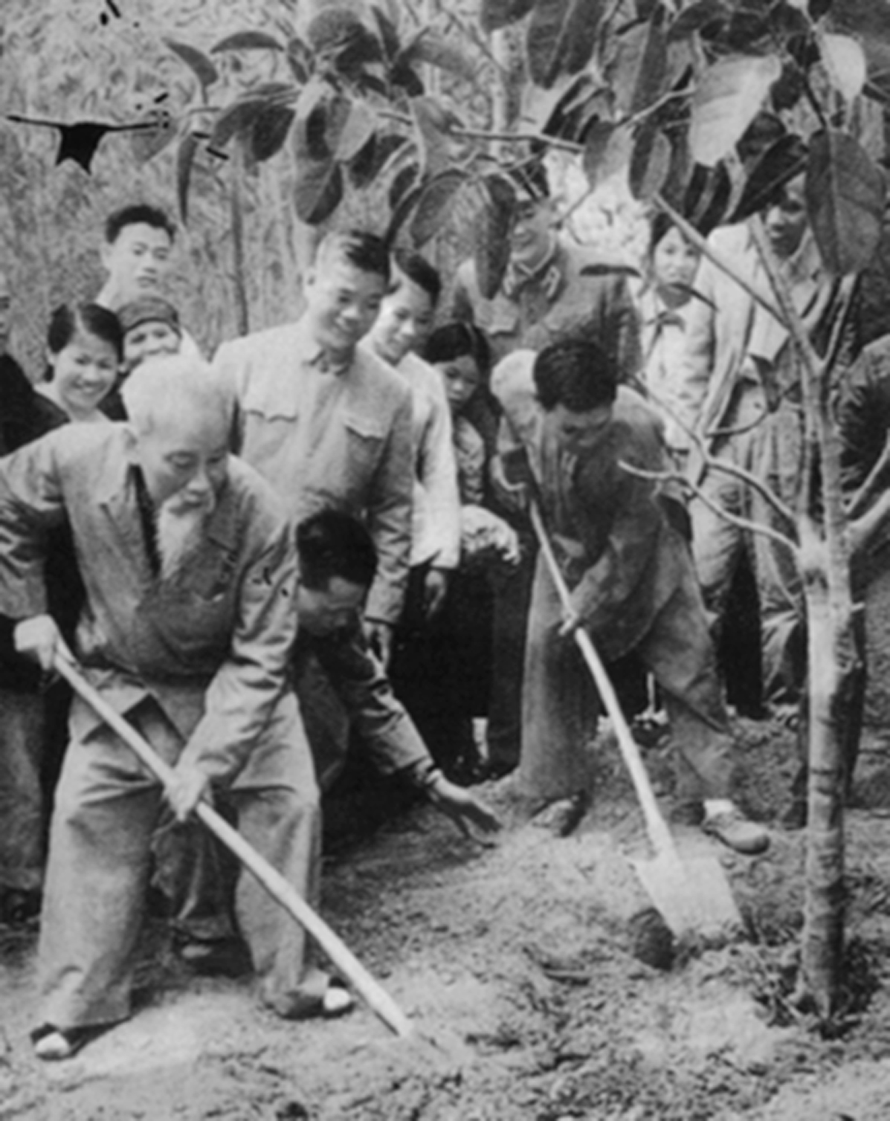

Trên đây mới chỉ là những lát cắt mỏng về tư tưởng của Hồ Chí Minh đối với doanh nghiệp, doanh nhân nhưng có thể khẳng định di sản lý luận mà Người để lại trong đó có tư tưởng về doanh nghiệp doanh nhân và phát triển kinh tế vẫn còn nguyên tính thời sự. Nếu được vận dụng một cách nhuần nhuyễn đó thực sự là kim chỉ nam dẫn dắt chúng ta trên mỗi chặng đường xây dựng và phát triển đất nước, tạo cơ sở lý luận cho việc xây dựng và phát triển kinh tế thị trường định hướng xã hội chủ nghĩa ở Việt Nam.
Theo Báo điện tử Đảng Cộng sản Việt Nam

THEO DÒNG LỊCH SỬ: NGÀY NÀY NĂM ẤY
Những ngày đáng nhớ trong tháng 7:

- 2-7-1976: Kỷ niệm Ngày nước ta đổi quốc hiệu từ Việt Nam Dân chủ cộng hòa thành Cộng hòa xã hội chủ nghĩa Việt Nam.
- 11-7: Kỷ niệm ngày Dân số thế giới.
- 15-7-1950: Kỷ niệm Ngày truyền thống thanh niên xung phong.
- 17-7-1966: Ngày Hồ Chủ tịch ra lời kêu gọi “ Không có gì quý hơn độc lập, tự do”.
- 20-7-1954: Ngày ký hiệp định Giơnevơ.
- 27-7-1947: Kỷ niệm Ngày thương binh, liệt sỹ Việt Nam.
- 28-7-1929: Kỷ niệm Ngày thành lập công đoàn Việt Nam.

15/7/1950: NGÀY TRUYỀN THỐNG THANH NIÊN XUNG PHONG

“Thanh niên xung phong là một biểu tượng sáng ngời của thanh niên Việt Nam trong sự nghiệp cách mạng mở đầu cuộc cách mạng tháng tám vĩ đại năm 1945.
Trong 2 cuộc kháng chiến chống ngoại xâm, lực lượng thanh niên xung phong nêu cao tinh thần quyết chiến quyết thắng, đã góp phần cống hiến quý báo vào thắng lợi huy hoàng, hoàn thành độc lập dân tộc, thống nhất tổ quốc, thực hiện ước mơ của bao thế hệ người Việt Nam”.

(Phạm Văn Đồng – trích trong tập sách “Thanh niên xung phong- những trang oanh liệt”-NXB, Thanh niên, 1996)

Ngày 15/7/1950, thực hiện chỉ đạo của Trung Ương Đảng và chủ tịch Hồ Chí Minh, Đảng Đoàn thanh vận Trung Ương quyết định thành lập đội thanh niên xung phong công tác Trung Ương đầu tiên phục vụ chiến dịch Biên Giới. Ban chỉ huy lâm thời của đội gồm 5 đồng chí, do đồng chí Vương Bích Vượng, uỷ viên ban chấp hành Đoàn thanh niên cứu quốc là đội trưởng và bí thư chi bộ. Đội có 225 đội viên đầu tiên, được tổ chức thành 3 liên đội.
Qua từng thời kỳ, để đáp ứng nhu cầu thực tế của tình hình đất nước, lực lượng thanh niên xung phong đã nhiều lần đổi tên:
- Đội thanh niên xung phong công tác Trung Ương (15/7/1950)
- Đội thanh niên xung phong (26/3/1953)
- Đoàn thanh niên xung phong Trung Ương (12/1963)
- Đội thanh niên xung phong chống Mỹ cứu nước (21/6/1965)
- Lực lượng thanh niên xung phong giải phóng miền Nam (20/4/1964)
- Ban thanh niên xung phong – Lao động trẻ (3/1986)
“ Trong sự nghiệp chống nghèo nàn, lạc hậu, tiến lên thực hiện công nghiệp hoá, hiện đại hoá đất nước. Lực lượng thanh niên xung phong đã phát huy sức mạnh vô song, với những hoài bão và bản lĩnh của tuổi trẻ, đi đầu trong việc ứng dụng các tiến bộ khoa học kỹ thuật và công nghệ vào công cuộc phát triển kinh tế - xã hội như tham gia vào các chương trình, dự án: phủ xanh đất trồng trọt, nước sạch cho nông thôn, sử dụng mắt nước, bãi bồi ven biển, ánh sáng văn hoá, dạy nghề, giới thiệu việc làm…. với ý chí và nghị lực, thực hiện lời dạy của Bác Hồ: không có việc gì khó, chỉ sợ lòng không bền, đào núi và lấp biển, quyết chí ắc làm nên.”(Phạm Văn Đồng).
Thể theo nguyện vọng của đông đảo cán bộ, đội viên thanh niên xung phong các thế hệ, theo đề nghị của Uỷ Ban Thanh niên Cộng Sản Hồ Chí Minh, ngày 30/6/1995, thủ tướng chính phủ đã ra quyết định số 382/TTG quy định lấy ngày 15/5 hàng năm làm ngày truyền thống của lực lượng thanh niên xung phong Việt Nam.
Nhân dịp này, ban chấp hành Trung Ương Đảng đã tặng lực lượng thanh niên xung phong bức trướng mang dòng chữ: “Thanh niên xung phong - Chiến đấu dũng cảm – Lao động sáng tạo - Lập công xuất sắc”.

27-7-1947: NGÀY THƯƠNG BINH, LIỆT SĨ

Cách mạng tháng tám 1945 thành công, nước Việt Nam dân chủ cộng hòa ra đời chưa được bao lâu thì thực dân Pháp âm mưu trở lại xâm lược nước ta. Núp sau quân Anh - Ấn, chúng trắng trợn gây nên những vụ xung đột vũ trang ở nhiều nơi thuộc Nam Bộ, Trung Bộ. Tiếp đó, khi vào thay thế quân đội Tưởng Giới Thạch ở Bắc Bộ, thực dân Pháp gây ra những vụ bắn phá giết hại dân ta ở Hải Phòng, Hà Nội….. mở đường cho việc xâm lược cả nước ta.
Kiên quyết bảo vệ thành quả cách mạng, giữ gìn độc lập, tự do, quân và dân ta ở những nơi thực dân Pháp gây hấn đã chiến đấu anh dũng, chặn bàn tay đẫm máu của thực dân xâm lược. Trong cuộc chiến đấu này, một số chiến sĩ, đồng bào ta bị thương và hi sinh. Dưới sự lãnh đạo của Đảng, nhân dân ta đã dành tình yêu thương của mình, góp phần chăm sóc các gia đình liệt sĩ, anh em thương binh, bênh binh một cách tận tình chu đáo.
Đầu năm 1946, “Hội giúp binh sĩ tử nạn” sau đổi tên “Hội giúp binh sĩ bị thương” được thành lập ở Thuận Hoá (Bình Trị Thiên) ở Hà Nội và một số nơi khác. Hồ Chủ tịch là hội trưởng danh dự của hội.
Ngày 28/5/1946, “hội giúp binh sĩ bị nạn” tổ chức một cuộc nói chuyện quan trọng tại nhà hát thành phố Hà Nội và Hồ chủ tịch đã đến dự. Ngày 7/11/1946, cũng tại nhà hát thành phố Hà Nội, buổi quyên góp ủng hộ quần áo giày mũ cho chiến sĩ ngoài mặt trận đã được tổ chức, mở đầu cuộc vận động “Mùa đông chiến sĩ”, tại đây Hồ chủ tịch đã cởi chiếc áo rét của Người đang mặc để tặng binh sĩ.
Ngày 19/12/1946, kháng chiến toàn quốc bùng nổ, chiến tranh lan rộng ra nhiều vùng. Số người bị thương, hy sinh tăng lên. Đời sống của chiến sĩ, nhất là những chiến sĩ bị thương gặp nhiều khó khăn, thiếu thốn. Trong tình hình ấy, Đảng và nhà nước ta đã quyết định nhiều chính sách quan trọng về công tác thương binh liệt sĩ, góp phần ổn định đời sống tinh thần và vật chất của thương binh, gia đình liệt sĩ trong thời kỳ đầu của cuốc kháng chiến chống thực dân Pháp xâm lược.
Tháng 6/1947, đại biểu của tổng bộ Việt Minh, Trung Ương hội phụ nữ cứu quốc, Trung Ương đoàn thanh niên cứu quốc, cục Chính Trị Quân Đội quốc gia Việt Nam, nhà thông tin tuyên truyền và một số địa phương đã họp tại Đại Từ (Bắc Thái) để bàn về công tác thương binh liệt sĩ và thực hiện chỉ thị của Hồ chủ tịch chọn một ngày nào đó làm ngày Thương binh liệt sĩ. Sau khi cân nhắc nhiều mặt, hội nghị nhất trí đề nghị Trung Ương lấy ngày 27/7/1947 làm ngày thương binh liệt sĩ – ngày toàn dân cùng thể hiện đạo lý Uống nước nhớ nguồn.
Nguồn: lichsuvietnam.vn

CHỦ TRƯƠNG, CHÍNH SÁCH CỦA ĐẢNG, NHÀ NƯỚC
DÀNH CHO THANH NIÊN

Trong tài liệu sinh hoạt chi đoàn số tháng 7/2014, chúng tôi xin trích dẫn nội dung của Quyết định số 217-QĐ/TW, ngày 12/12/2013 của Bộ Chính trị về việc ban hành Quy chế giám sát và phản biện xã hội của Mặt trận Tổ quốc Việt Nam và các Đoàn thể chính trị xã hội.

BAN CHẤP HÀNH TRUNG ƯƠNG  *  Số 217-QĐ/TW | ĐẢNG CỘNG SẢN VIỆT NAM  Hà Nội, ngày 12 tháng 12 năm 2013

QUYẾT ĐỊNH
Về việc ban hành Quy chế giám sát và phản biện xã hội
của Mặt trận Tổ quốc Việt Nam và các đoàn thể chính trị - xã hội

- Căn cứ Hiến pháp nước Cộng hòa xã hội chủ nghĩa Việt Nam;
- Căn cứ Điều lệ Đảng;
- Căn cứ Quy chế làm việc của Ban Chấp hành Trung ương, Bộ Chính trị và Ban Bí thư khóa XI;
- Căn cứ Nghị quyết Hội nghị lần thứ tư Ban Chấp hành Trung ương Đảng khóa XI “Một số vấn đề cấp bách về xây dựng Đảng hiện nay”;
- Xét đề nghị của Ban Dân vận Trung ương,

BỘ CHÍNH TRỊ QUYẾT ĐỊNH
Điều 1. Ban hành kèm theo Quyết định này bản “Quy chế giám sát và phản biện xã hội của Mặt trận Tổ quốc Việt Nam và các đoàn thể chính trị - xã hội”.
Điều 2. Các tỉnh ủy, thành ủy, các ban đảng, ban cán sự đảng, đảng đoàn, đảng ủy trực thuộc Trung ương có trách nhiệm chỉ đạo tổ chức thực hiện Quy chế này.
Điều 3. Quyết định này có hiệu lực kể từ ngày ký và được phổ biến đến chi bộ.

T/M BỘ CHÍNH TRỊ

(Đã ký)

Lê Hồng Anh

-------------------------------------------------------------------------------------------------------------
QUY CHẾ
Giám sát và phản biện xã hội của Mặt trận Tổ quốc Việt Nam
và các đoàn thể chính trị - xã hội
(Ban hành kèm theo Quyết định số 217-QĐ/TW, ngày 12-12-2013
của Bộ Chính trị)

Chương I
NHỮNG QUY ĐỊNH CHUNG

Điều 1. Giải thích từ ngữ
Trong Quy chế này, một số từ ngữ được hiểu như sau:
1- “Giám sát” là việc theo dõi, phát hiện, xem xét; đánh giá kiến nghị nhằm tác động đối với cơ quan, tổ chức và cán bộ, đảng viên, đại biểu dân cử, công chức, viên chức nhà nước về việc thực hiện các chủ trương, đường lối của Đảng, chính sách, pháp luật của Nhà nước.
2- “Phản biện xã hội” là việc nhận xét, đánh giá, nêu chính kiến, kiến nghị đối với dự thảo các chủ trương, đường lối của Đảng, chính sách và pháp luật của Nhà nước.
3- “Giám sát và phản biện xã hội” là giám sát và phản biện của Mặt trận Tổ quốc Việt Nam và các đoàn thể chính trị - xã hội.
4- “Cơ quan, tổ chức” là cấp ủy, tổ chức đảng, cơ quan đảng, cơ quan nhà nước, các đơn vị sự nghiệp và doanh nghiệp.
Điều 2. Mục đích, tính chất của giám sát và phản biện xã hội
1- Giám sát nhằm góp phần xây dựng và thực hiện đúng các chủ trương, đường lối của Đảng, chính sách và pháp luật của Nhà nước, các chương trình kinh tế, văn hóa, xã hội, quốc phòng, an ninh và đối ngoại; kịp thời phát hiện những sai sót, khuyết điểm, yếu kém và kiến nghị sửa đổi, bổ sung các chính sách cho phù hợp; phát hiện, phổ biến những nhân tố mới, những mặt tích cực; phát huy quyền làm chủ của nhân dân, góp phần xây dựng Đảng, Nhà nước trong sạch, vững mạnh.
2- Phản biện xã hội nhằm phát hiện những nội dung còn thiếu, chưa sát, chưa đúng, chưa phù hợp trong các văn bản dự thảo của các cơ quan Đảng, Nhà nước; kiến nghị những nội dung thiết thực, góp phần bảo đảm tính đúng đắn, phù hợp với thực tiễn đời sống xã hội và tính hiệu quả trong việc hoạch định chủ trương, đường lối của Đảng, chính sách, pháp luật của Nhà nước; bảo đảm quyền và lợi ích hợp pháp của nhân dân; phát huy dân chủ, tăng cường đồng thuận xã hội.
3- Giám sát và phản biện xã hội mang tính nhân dân, tính dân chủ xã hội chủ nghĩa, tính xây dựng, tính khoa học và thực tiễn.
Điều 3. Nguyên tắc giám sát và phản biện xã hội
1- Bảo đảm sự lãnh đạo của Đảng, phù hợp với Hiến pháp, pháp luật, Điều lệ Mặt trận Tổ quốc Việt Nam và Điều lệ các đoàn thể chính trị - xã hội.
2- Có sự phối hợp chặt chẽ giữa Mặt trận Tổ quốc Việt Nam và các đoàn thể chính trị - xã hội với các cơ quan, tổ chức có liên quan; không làm trở ngại các hoạt động của cơ quan, tổ chức, cá nhân được giám sát và phản biện xã hội.
3- Bảo đảm dân chủ, công khai, khách quan và mang tính xây dựng.
4- Tôn trọng các ý kiến khác nhau, nhưng không trái với quyền và lợi ích hợp pháp, chính đáng của thành viên, đoàn viên, hội viên, lợi ích quốc gia, dân tộc.
Điều 4. Chủ thể giám sát và phản biện xã hội
Mặt trận Tổ quốc Việt Nam và các đoàn thể chính trị - xã hội từ Trung ương đến cơ sở, bao gồm: Mặt trận Tổ quốc Việt Nam, Công đoàn Việt Nam, Hội Nông dân Việt Nam, Hội Liên hiệp Phụ nữ Việt Nam, Hội Cựu chiến binh Việt Nam, Đoàn Thanh niên Cộng sản Hồ Chí Minh.
(Còn tiếp …..)
SỔ TAY NGHIỆP VỤ

Trong tài liệu sinh hoạt chi đoàn tháng 7/2014, chúng tôi xin tiếp tục trích dẫn nội dung “Hướng dẫn thực hiện Điều lệ Đoàn TNCS Hồ Chí Minh Khóa X” theo Hướng dẫn số 22 HD/TWĐTN, ngày 28/6/2013 của Ban Thường vụ Trung ương Đoàn, cụ thể như sau: (…tiếp theo kỳ trước)

IV- CHO RÚT TÊN, XÓA TÊN, THÔI GIỮ CHỨC VỤ VÀ BỔ SUNG ỦY VIÊN BAN CHẤP HÀNH, ỦY VIÊN BAN THƯỜNG VỤ, PHÓ BÍ THƯ, BÍ THƯ BAN CHẤP HÀNH ĐOÀN CÁC CẤP
Việc này áp dụng với cả ủy viên ủy ban kiểm tra và chủ nhiệm ủy ban kiểm tra các cấp.
1- Việc cho rút tên, xóa tên, thôi giữ chức vụ
- Ủy viên ban chấp hành chuyển khỏi công tác đoàn thì thôi tham gia ban chấp hành và cho rút tên trong kỳ họp ban chấp hành gần nhất. Trường hợp đặc biệt do ban chấp hành xem xét quyết định.
- Đối với các chức danh bí thư, phó bí thư đoàn các cấp trước khi cho rút tên khỏi danh sách ban chấp hành phải báo cáo và được sự đồng ý của cấp ủy đảng (ở nơi có cấp ủy đảng) và đoàn cấp trên trực tiếp.
- Nếu rút tên hoặc xóa tên trong ban chấp hành thì không còn là ủy viên ban thường vụ và không còn giữ chức vụ bí thư, phó bí thư (nếu có). Nếu chỉ rút tên trong ban thường vụ thì không còn giữ chức vụ bí thư, phó bí thư (nếu có) nhưng vẫn còn là ủy viên ban chấp hành. Nếu chỉ thôi giữ chức vụ bí thư, phó bí thư thì vẫn còn là ủy viên ban thường vụ.
2- Việc bổ sung, kiện toàn
Chỉ bổ sung ủy viên ban chấp hành, ủy viên ban thường vụ, bí thư, phó bí thư khi khuyết các chức danh đó. Sau khi bầu bổ sung thì gửi văn bản đề nghị, biên bản bầu cử, biên bản họp ban chấp hành và lý lịch trích ngang của người được bầu lên đoàn cấp trên xét quyết định công nhận trong thời hạn không quá 15 ngày.
a) Bổ sung ủy viên ban chấp hành từ cấp tỉnh trở xuống:
Số lượng bổ sung trong cả nhiệm kỳ không quá số lượng ủy viên ban chấp hành do đại hội quyết định. Việc bổ sung ủy viên ban chấp hành vượt quá phạm vi số lượng ủy viên ban chấp hành do đại hội quyết định thì phải tổ chức hội nghị đại biểu để bầu cử.
b- Bổ sung ủy viên ban thường vụ:
Ban chấp hành bầu bổ sung ủy viên ban thường vụ trong số các ủy viên ban chấp hành.
c) Kiện toàn bí thư, bổ sung phó bí thư
Ban chấp hành bầu bí thư, phó bí thư trong số các ủy viên ban thường vụ. Trước khi tiến hành bầu phải được sự thống nhất của cấp ủy cùng cấp và đoàn cấp trên trực tiếp.
d) Bổ sung người chưa là ủy viên ban chấp hành vào ban thường vụ, phó bí thư, bí thư của cấp đó:
- Ban chấp hành tiến hành bầu bổ sung người đó vào ban chấp hành sau đó bầu vào ban thường vụ, bầu bí thư, phó bí thư.
- Trong cùng một cuộc họp, người vừa được bầu bổ sung vào ban chấp hành chưa có quyền bầu cử tại cuộc họp đó.
e- Trường hợp cần thiết, đoàn cấp trên trực tiếp có quyền:
- Chỉ định người vào ban chấp hành, ban thường vụ và giữ các chức danh theo đề nghị của ban chấp hành đoàn cấp dưới (nếu cấp ủy cùng cấp thống nhất).
- Chỉ định tăng thêm số lượng ủy viên ban chấp hành cấp dưới nhưng phải đảm bảo số lượng ủy viên ban chấp hành cấp đó không vượt quá 15% số lượng ủy viên ban chấp hành đã được đại hội quyết định.
- Đối với cán bộ luân chuyển hoặc cử đi đào tạo thực tế ở cơ sở, đoàn cấp trên trực tiếp có quyền chỉ định tham gia ban chấp hành, ban thường vụ và giữ các chức danh trong ban chấp hành đoàn nơi đến. Trong trường hợp đó, số lượng ủy viên ban chấp hành, ủy viên ban thường vụ, phó bí thư đoàn nơi tiếp nhận cán bộ được phép cao hơn quy định tại điểm c, khoản 2, mục II, phần thứ hai của Hướng dẫn này. Cơ cấu chỉ định này không được kiện toàn, bổ sung sau khi người giữ chức vụ kết thúc thời gian công tác.
- Nếu việc chỉ định làm cho số lượng ủy viên ban thường vụ vượt quá một phần ba số lượng ủy viên ban chấp hành thì đoàn nơi tiếp nhận cán bộ được phép tăng thêm số lượng ủy viên ban chấp hành để đảm bảo tỷ lệ theo quy định của Điều lệ Đoàn nhưng số ủy viên ban chấp hành chỉ định thêm không quá 15% số lượng đã được đại hội quyết định.
- Cán bộ kết thúc thời gian công tác ở cơ sở thì thôi tham gia ban chấp hành tại thời điểm có quyết định của cấp ra quyết định chỉ định.
3- Bí thư, phó bí thư được điều hành các công việc ngay sau khi được đại hội, hội nghị bầu. Đối với các văn bản chỉ đạo của Đoàn, chỉ được ký văn bản khi có quyết định công nhận của đoàn cấp trên trực tiếp.
V- CHẾ ĐỘ SINH HOẠT, THAM GIA HOẠT ĐỘNG VỚI CẤP CƠ SỞ CỦA ỦY VIÊN BAN CHẤP HÀNH ĐOÀN CÁC CẤP
1- Đối với ủy viên ban chấp hành các cấp đang trong độ tuổi đoàn viên phải tham gia sinh hoạt theo đúng nhiệm vụ của người đoàn viên.
2- Đối với ủy viên ban chấp hành không trong độ tuổi đoàn viên:
- Ủy viên ban chấp hành cấp nào thực hiện nhiệm vụ và chế độ sinh hoạt, hoạt động theo Quy chế hoạt động của ban chấp hành cấp đó.
- Nếu một đồng chí tham gia ủy viên ban chấp hành của nhiều cấp thì thực hiện theo chế độ ủy viên ban chấp hành cao nhất mà đồng chí đó tham gia.
3- Chế độ sinh hoạt, hoạt động với cấp cơ sở được kiểm điểm trong báo cáo kiểm điểm hàng năm của ủy viên ban chấp hành các cấp của Đoàn và là một trong các tiêu chuẩn đánh giá mức độ hoàn thành nhiệm vụ của ủy viên ban chấp hành.
VI- HỘI NGHỊ CỦA BAN CHẤP HÀNH CHI ĐOÀN VÀ ĐOÀN CƠ SỞ Ở NHỮNG NƠI ĐẶC THÙ
Ban chấp hành chi đoàn, đoàn cơ sở ở những vùng sâu, vùng xa, miền núi hoặc ở các đơn vị sản xuất kinh doanh mà đoàn viên phân tán (được đoàn cấp trên trực tiếp xét chứng nhận) nếu không thể tiến hành họp một tháng một lần thì 3 tháng họp ít nhất một lần.
VII- TỔ CHỨC BỘ MÁY, NHIỆM VỤ, QUYỀN HẠN CỦA CƠ QUAN CHUYÊN TRÁCH CẤP TỈNH VÀ CẤP HUYỆN
Thực hiện theo hướng dẫn liên tịch giữa Ban Bí thư Trung ương Đoàn với Ban Tổ chức Trung ương Đảng và các quy định của Đảng.

Còn tiếp….

MÔ HÌNH – KINH NGHIỆM

Thái Nguyên: Ông chủ trẻ tuổi của những “hom chè” nổi tiếng
Chưa đầy 25 tuổi nhưng Đặng Xuân Ngọc, xã Sơn Phú (Định Hóa - Thái Nguyên) đã trở thành ông chủ trẻ với trang trại chè giống nổi tiếng. Tạo thêm công ăn việc làm cho nhiều thanh niên khác trong xã.

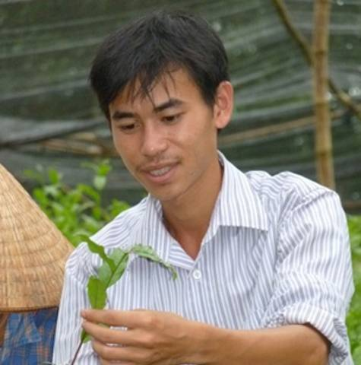
Anh Đặng Xuân Ngọc giới thiệu về cây chè giống
Từ hai bàn tay trắng
Nhà nghèo, cuộc sống khó khăn vất vả nên Ngọc chẳng được học hành tử tế. Anh lớn lên giữa những đồi chè xanh ngàn ngạt, thế nhưng vì bản làng xa, đường xá khó khăn nên người dân quanh năm quần quật nghèo vẫn cứ nghèo. Anh Ngọc lại xây dựng gia đình sớm, những tưởng cuộc sống sẽ chìm đắm mãi trong nghèo túng, thế nhưng anh đã tìm được giải pháp, nỗ lực học hỏi để làm cây chè giống, góp phần mang lại sắc thái mới cho vùng chè xã Sơn Phú.
“… Từ năm 2000, gia đình em bắt đầu nhận giống chè cành từ Phòng Nông nghiệp và Phát triển nông thôn huyện Định Hóa về ươm tại vườn nhà để cung cấp giống chè cành cho bà con trong xóm. Có lẽ từ nhỏ đã tiếp xúc với cây chè nên em yêu thích chúng và quyết làm giàu trên quê hương mình…”, Anh Ngọc tâm sự.
Bố mẹ cấp cho hai vợ chồng trẻ 3 sào đất và hơn một sào cấy. Anh Ngọc bàn với vợ về những dự định, rồi cùng với quyết tâm của vợ, anh vững chí đi vay tiền với lãi suất cao về đầu tư. Với số vốn ban đầu 100 triệu đồng, anh dựng tạm một ngôi nhà gỗ, mua 1 mẫu đất đồi và tiếp tục dùng tiền đầu tư cải tạo, rồi đi tìm nguồn giống.
Ban đầu, anh lặn lội về Viện nghiên cứu cây trồng ở Phú Thọ để lấy giống cây về ươm. Khi cây chè đậu, có độ dài khoảng 25cm là có thể xuất được. Anh cho biết: “Cây giống người ta gọi là hom chè, em cứ vừa làm vừa rút kinh nghiệm. Năm đầu chỉ làm 14 vạn cây, sau tăng dần. Rồi cuối năm ngoái, đầu năm nay tăng lên 400 vạn. Từ cuối năm nay em định tăng lên làm 600 vạn cây”.
Nhờ sự nhanh nhẹn, tháo vát, nắm bắt thị trường, anh đã tìm được đầu ra ổn định cho cây chè giống của mình khi ký kết cung cấp giống cho Công ty Giống cây trồng Thái Nguyên và cung cấp hom giống thường xuyên cho một số địa phương như: Tuyên Quang, Lào Cai và nhiều huyện trong tỉnh như: Phú Lương, Đại Từ, Đồng Hỷ… Năm 2012, khi trừ hết chi phí, vườn ươm đã mang lại cho Ngọc thu nhập gần 300 triệu đồng.
Và, những dự định
Giờ thì ông chủ Ngọc đã có lưng vốn nhất định về sự am hiểu cũng như cách thức làm cây giống sao cho hiệu quả. Tất cả điều đó được anh ghi chép tỉ mỉ trong cuốn sổ nhật ký để giúp cho công việc theo dõi hàng năm, đồng thời từ đó truyền kinh nghiệm cho các thanh niên khác. Ngồi giữa trang trại chè giống, anh chỉ ra việc làm chè giống cần tỉ mỉ, trải qua nhiều công đoạn nên không thể nóng vội. Người không cần cù thì không thể làm được. Đặc biệt là, làm sao tính toán được tỉ lệ cây sống, thời gian nào nhiều sâu bệnh nhất, cây chịu được nhiệt độ là bao nhiêu để có cách xử lý thích hợp.
Hiện tại, diện tích trang trại của anh đã lên hơn 1ha. Khi đầu tư thêm, mở rộng sản xuất sẽ tạo công ăn việc làm cho nhiều người, những tháng cao điểm trai trại thu hút khoảng 40 người, chủ yếu là đoàn viên, thanh niên trong xã, tiền lãi thu được của trang trại ước đạt trên 500 triệu đồng/năm.
Vì công việc nên anh Ngọc “ăn với chè và ngủ với chè”. Công việc nhiều và vất vả, ban đầu thấy nản lòng nhưng rồi lại tự động viên mình làm theo lời Bác dạy: “Không có việc gì khó, chỉ sợ lòng không bền…”.
Với những cố gắng của bản thân, Đặng Xuân Ngọc đã vinh dự đạt danh hiệu “Thanh niên tiên tiến làm theo lời Bác cấp tỉnh” do Tỉnh đoàn công nhận vào tháng 5-2012 và được vinh danh tại Lễ tuyên dương 65 thanh niên tiên tiến làm theo lời Bác do Tỉnh Đoàn tổ chức.
Anh Ngọc quả quyết: “Vì còn trẻ nên em có rất nhiều dự định, nhưng sẽ làm từng bước một. Hiện tại, một số đoàn viên cũng đã đến xin kinh nghiệm, chia sẻ về mô hình trang trại của em. Họ ráo riết muốn bắt tay vào làm những việc có ý nghĩa cho mình và quê hương”.
Nguồn website Trung ương Đoàn

GÓC KỸ NĂNG

7 kỹ năng cơ bản để làm việc nhóm một cách hiệu quả


7 kỹ năng được trình bày sau đây sẽ dùng trong suốt quá trình nghiên cứu mức độ “ăn rơ” của các thành viên trong nhóm:

1. Lắng nghe: Đây là một trong những kỹ năng quan trọng nhất. Các thành viên trong nhóm phải biết lắng nghe ý kiến của nhau. Kỹ năng này phản ánh sự tôn trọng (hay xây dựng) ý kiến giữa các thành viên.
2. Chất vấn: Qua cách thức mỗi người đặt câu hỏi, chúng ta có thể nhận biết mức độ tác động lẫn nhau, khả năng thảo luận, đưa ra vấn đề cho các thành viên khác của họ.
3. Thuyết phục: Các thành viên phải trao đổi, suy xét những ý tưởng đã đưa ra. Đồng thời họ cần biết tự bảo vệ và thuyết phục người khác đồng tình với ý kiến của mình.
4. Tôn trọng: Mỗi thành viên trong nhóm phải tôn trọng ý kiến của những người khác thể hiện qua việc động viên, hỗ trợ nhau, nỗ lực biến chúng thành hiện thực.
5. Trợ giúp: Các thành viên phải biết giúp đỡ nhau.
6. Sẻ chia: Các thành viên đưa ra ý kiến và tường thuật cách họ nghĩ ra nó cho nhau.
7. Chung sức: Mỗi thành viên phải đóng góp trí lực cùng nhau thực hiện kế hoạch đã đề ra.
Nguồn kynang.edu.vn

DÂN SỐ - SỨC KHOẺ - MÔI TRƯỜNG

Đau mắt đỏ - bệnh thường gặp trong mùa hè

Vào mùa hè một số bệnh về mắt cũng có xu hướng vượng lên, trong đó có đau mắt đỏ (viêm kết mạc). Bệnh thường dễ bùng phát thành dịch… Nếu không điều trị kịp thời sẽ gây biến chứng dẫn đến giảm thị lực.
Có nhiều yếu tố gây viêm kết mạc như vi khuẩn, virus, dị ứng, bụi bẩn, hoá chất... với triệu chứng cộm trong mắt, chảy nước mắt, có nhiều dử, dính làm cho người bệnh cảm thấy rất khó chịu. Bên cạnh đó là kết mạc bị phù nề, đỏ lên do các mạch máu bị sung huyết. Trong những tháng nắng nóng của mùa hè do gió, bụi bẩn, môi trường ô nhiễm hoặc trong tháng thu hoạch thóc lúa... khiến cho những đợt viêm kết mạc rộ lên. Bệnh làm giảm tạm thời khả năng lao động và nếu không điều trị kịp thời sẽ gây biến chứng nặng (viêm giác mạc), dẫn đến giảm thị lực.
Đau mắt đỏ do tác nhân từ môi trường
Nguyên nhân gây đỏ mắt trong trường hợp này thường do gió, bụi, nước mưa, do đi bơi, dùng rượu bia, khói... Khi gặp các tác nhân này, hiện tượng đỏ mắt xuất hiện nhanh, nhưng cũng mất đi nhanh dù điều trị hay không điều trị. Điều trị trong những trường hợp này chỉ cần dùng nước muối sinh lý (0,9%), nước mắt nhân tạo hay hỗn dịch (hỗn dịch thường chứa chất co mạch, chất kháng histamine (chống ngứa), chất sát trùng…
Đau mắt đỏ do vi khuẩn
Thường do vi khuẩn Gram âm (Koch-Weeks) gây ra và sễ lây lan thành dịch. Chỉ cần một người bị có thể lây cho cả nhà rồi lan ra cộng đồng, nhất là ở những nơi đông người như trường học, cơ quan, nhà trẻ… Nguyên nhân lây bệnh chủ yếu là do mất vệ sinh như rửa tay không sạch sẽ, dùng chung đồ dùng cá nhân như khăn mặt, chậu rửa...
Để điều trị trong trường hợp này bệnh nhân dùng kháng sinh, thuốc chống phù nề (uống) và tra, nhỏ kháng sinh tại chỗ.
Đau mắt đỏ do virus
Bệnh lây lan nhanh chóng và rất dễ thành dịch (do virus có thể tồn tại ở môi trường lâu tới vài ngày, đường lây đa dạng qua tiếp xúc trực tiếp, hô hấp, qua nước bọt, qua sinh hoạt tình dục… ). Dùng nước muối 0,9% vệ sinh mắt hàng ngày và dùng các thuốc chống viêm hay kháng virus (theo chỉ định của bác sĩ chuyên khoa mắt), bệnh thường khỏi trong vòng từ 7- 10 ngày.
Rất nhiều người khi bị đau mắt đỏ tự ý dùng các thuốc chống viêm có chứa corticoid (polydexa, neo-dexa…) nhỏ mắt đã bị các tai biến do thuốc corticoid gây nên như viêm loét giác mạc, sẹo giác mạc, đục thủy tinh thể, glocom… gây giảm thị lực, thậm chí mù lòa.
Không được tự điều trị ở nhà bằng cách xông lá trầu, lá dâu, đắp lá vào mắt... vì có thể gây chảy máu, nhiễm trùng thêm nặng.
Đau mắt đỏ do dị ứng
Ô nhiễm môi trường tăng, khí hậu trái đất nóng lên vào mùa hè cũng là thời điểm thuận lợi để bệnh đau mắt do dị ứng có điều kiện phát triển. Bên cạnh đó thì mất cân bằng dinh dưỡng, tiêu thụ mỡ động vật quá nhiều, dùng kháng sinh bừa bãi cũng là nguyên nhân khả dĩ của sự gia tăng này. Người bệnh thường có triệu chứng thấy ngứa mắt.Để điều trị loại đau mắt này có thể dùng nước mắt nhân tạo và các thuốc kháng histamin (chống dị ứng) nhỏ mắt. Việc tránh nắng nóng, tránh tiếp xúc với các dị nguyên gây đau mắt đỏ và giải mẫn cảm đặc hiệu là những biện pháp cần thiết…
Bệnh đau mắt đỏ rất thường gặp trong cuộc sống hàng ngày.Có những loại nguy hiểm cần điều trị gấp, nhưng cũng có loại nhẹ chỉ thoáng qua mà không cần điều trị.Quan trọng là chúng ta phải biết cách nhận biết những dấu hiệu để chẩn đoán đúng nguyên nhân và điều trị thích hợp

Nguồn: Sức khỏe&Đời sống
THANH NIÊN VÀ NGHỀ NGHIỆP

Kỹ thuật trả lời một số câu hỏi phỏng vấn thông thường (1)
“Tại sao anh (chị) muốn làm việc ở công ty chúng tôi?”
Muốn trả lời được câu hỏi này, bạn cần phải nghiên cứu tìm hiểu về công ty. Sau đó có thể đề cập đến việc bạn tin tưởng rằng công ty có thể tạo cho bạn một môi trường làm việc vui vẻ và ổn định (công ty rất nổi tiếng về những vấn đề này). Bầu không khí đó đã khuyến khích nhân viên làm việc tốt hơn.
“Tôi muốn tìm việc làm, và tôi cũng rất yêu công việc và chuyên môn của mình. Quý công ty đã sản xuất ra những sản phẩm có chất lượng tốt, cung cấp một dịch vụ chu đáo. Điều này làm tôi mong muốn được hoà mình vào tập thể công ty”.

«Điều gì hấp dẫn bạn đến với chúng tôi?», «Điều gì khiến bạn hứng thú làm việc cho công ty chúng tôi?», hoặc «Hãy nói những gì bạn biết về công ty chúng tôi?», " Động lực nào đã đưa bạn đến với công ty chúng tôi?"
Câu hỏi này hay được các công ty lớn đặt ra. Cho nên, bạn phải tìm hiểu kỹ càng về thông tin công ty đó, như những thế mạnh của công ty mà bạn cảm thấy có thiện cảm (hàng hoá của công ty ông rất tốt, từ lâu tôi đã là một khách hàng ưa chuộng các sản phẩm của công ty, và luôn muốn được làm việc cho công ty ông). Trong trường hợp này, bạn tuyệt đối không nên trả lời tiền lương như là 1 động lực. Điều đó hoàn toàn thừa thãi, và làm mất đi uy tín của bạn đối với công ty. Bởi vì họ sẽ nghĩ, mục đích của bạn là tiền bạc là trên hết, chứ không phải sở thích trong công việc của bạn. Và nếu bạn không nêu được động lực nào có giá trị với công ty, họ sẽ cho là bạn không có hiểu biết nhiều về công ty, cũng như là về trách nhiệm đối với công việc của bạn đang tìm. Từ đó, họ có thể tiên đoán phẩm chất làm việc của bạn là rất kém. Điều đó sẽ ảnh hưởng rất lớn đến cơ hội thành công trong cuộc phỏng vấn để có được việc làm đó!

"Nếu được tuyển dụng thì mức lương bạn mong muốn là bao nhiêu?"
Đây là một câu hỏi rất tế nhị và khó trả lời. Tuy nhiên, không thể không trả lời. Đối với những người mới đi làm thì rất đơn giản vì thường các công ty bao giờ cũng có một mức lương cố định cho những người chưa có kinh nghiệm (có thể cao thấp nhưng cách nhau không nhiều).
Còn với những người đã từng đi làm rồi (có kinh nghiệm), thì khi nhận hồ sơ xin việc, trong đơn xin việc thường các bạn đã nêu mức lương và phạm vi công việc ở công ty cũ. Họ thường căn cứ vào đó và sẽ xác định công việc mà bạn sẽ làm và một mức lương mà bạn đáng được hưởng... Tóm lại, trừ trường hợp bạn là người thực sự suất sắc và họ đang thực sự cần bạn, thì hãy mạnh dạn nêu lên nguyện vọng về lương bổng, còn không thì nên tìm những câu trả lời đại loại: "Tôi biết công ty khi tuyển dụng đã có những lựa chọn phù hợp về mức lương theo công việc...",…
“Nguyên nhân gì để anh (chị) giành được thành công trong chuyên môn?”
Khi nêu câu hỏi này, người phỏng vấn không thích những ví dụ thành công của bạn, mà là muốn tìm hiểu xem bạn có được thành công như thế nào. Bạn cần trả lời ngắn gọn, rõ ràng.
Ví dụ: «Tôi cho rằng, có được thành công là do 3 nguyên nhân sau: thứ nhất là được đồng nghiệp giúp đỡ, điều này đòi hỏi cần phải có tinh thần hợp tác coi công việc là một chỉnh thể; thứ hai, xác định rõ ràng mục tiêu công việc của mình và của phòng mình; và cuối cùng là dốc toàn bộ sức lực để giải quyết các vấn đề khó khăn nhằm giành được kết quả cao.
Nguồn kynang.edu.vn
THANH NIÊN VÀ PHÁP LUẬT

Từ ngày 1-7-2014: Sẽ xử phạt những người đội mũ bảo hiểm không đủ 3 bộ phận

Theo quy định của Nghị định 171 của Chính phủ, kể từ ngày 1-7-2014 người đi xe mô tô, xe gắn máy đội mũ bảo hiểm (MBH) không đủ 3 bộ phận sẽ bị xử phạt.
Do đó, từ ngày 1-7, chiến dịch kiểm tra, xử lý người đi xe máy đội MBH không bảo đảm chất lượng được thực hiện trên toàn quốc. Tuy nhiên, theo Ủy ban An toàn giao thông (ATGT) quốc gia, lực lượng chức năng chỉ xử phạt những người đi xe máy đội MBH không đủ 3 bộ phận, gồm: vỏ mũ, lớp hấp thụ xung động (xốp) và quai mũ. MBH không có tem và nhãn ghi “MBH cho người đi mô tô, xe máy” nhưng vẫn đủ 3 bộ phận như trên, sẽ không bị xử phạt. Bởi trong quá trình sử dụng, tem và nhãn của MBH có thể bị mờ hay mất đi hoặc trước đây, nhiều người mua MBH mà không biết quy định cụ thể này nên trước mắt, ngành chức năng không đặt vấn đề xử lý với những trường hợp MBH không tem, nhãn.
Được biết, cũng từ 1-7, Ủy ban ATGT quốc gia phối hợp với các cơ quan chức năng, Ban ATGT các tỉnh, thành triển khai chiến dịch ngăn ngừa người đi xe máy đội loại mũ không phải MBH để chấm dứt, không cho bày bán, lưu hành loại MBH này. Chiến dịch sẽ được triển khai đồng loạt ở tất cả các tỉnh, thành. Người đi xe mô tô, xe gắn máy đội mũ không phải MBH đều sẽ bị CSGT kiểm tra xử lý...
Theo quy định hiện hành, người đi xe mô tô, xe gắn máy đội MBH không đủ 3 bộ phận nói trên sẽ bị xử phạt như hành vi không đội MBH, với mức phạt từ 100.000 - 200.000 đồng. Hành vi sản xuất, kinh doanh buôn bán và sử dụng MBH giả, mũ không phải MBH dành cho người đi mô tô, xe máy, xe máy điện cũng đã có các quy định chế tài và mức xử phạt cụ thể. Thời gian xử phạt được thực hiện từ ngày 1-7.

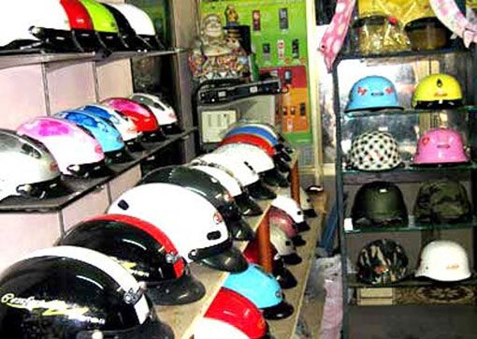
Bằng mắt thường người dân khó nhận biết được loại MBH nào là đạt chất lượng.
Trước đó, từ ngày 20-5 đến hết tháng 6-2014, các cơ quan, ban, ngành đã tích cực đẩy mạnh việc tuyên truyền, nhắc nhở người đi mô tô, xe máy, xe máy điện không đội MBH, đội MBH không đúng quy cách hoặc đội mũ không phải MBH. Bên cạnh đó trong thời gian này, cơ quan chức năng đã thực hiện việc kiểm tra, xử lý các vi phạm trong sản xuất, kinh doanh buôn bán MBH giả, mũ không phải MBH dành cho người đi mô tô, xe máy, xe máy điện. Đó là các cơ sở sản xuất, bày bán mũ có kiểu dáng bên ngoài giống MBH cho người đi mô tô, xe máy, xe máy điện nhưng không có dấu hợp quy, chưa có công bố tiêu chuẩn chất lượng, vi phạm về nhãn hàng hóa; các loại mũ làm giả, làm nhái mẫu mã của các thương hiệu MBH đúng quy chuẩn chất lượng; các loại MBH không có nguồn gốc, xuất xứ rõ ràng.
Hiệp hội An toàn đường bộ toàn cầu Việt Nam cũng vừa công bố kết quả khảo sát của Tổ chức Y tế thế giới: trong số 200 mẫu MBH mới, có tem đạt chuẩn được chọn ngẫu nhiên trên địa bàn 5 thành phố lớn ở Việt Nam để kiểm tra độ hấp thụ xung động (lực va đập vào MBH) thì chỉ có 39,5% đạt yêu cầu và trong 800 MBH đang sử dụng được đưa đi kiểm tra, chỉ có 15,8% đạt yêu cầu. Kết quả khảo sát này cho thấy, trên thị trường đang tồn tại số lượng MBH không đạt chất lượng khá lớn.
Cái khó hiện nay khi thực hiện xử phạt người đi xe mô tô, gắn máy đội MBH không đạt chất lượng theo Nghị định 171 của Chính phủ là lực lượng chức năng rất khó xác định MBH có đạt chất lượng hay không bởi người dân đội MBH cũng có vỏ mũ, có lớp đệm hấp thu xung động... nhưng phân biệt bằng mắt thường khó có thể biết được MBH đó có đạt chất lượng hay không?
Nguồn: báo Bình Dương

BÀI HÁT THANH NIÊN



Lá xanh
Nhạc và lời: Hoàng Việt

Lá còn xanh như anh đang còn trẻ
Lá trên cành như anh trong đoàn quân
Gió rung cây cành lá tưng bừng đuà vui
Anh trai làng có đi chiến dịch mùa xuân
Anh là lá trên cành ngại chi gió mưa
Anh là trai phải ra chiến trận phen này
Đi đầu quân! Đi trong mùa động viên
Đi đầu quân! Đi trong mùa xuân mới gió lá reo gió lá reo
Kìa bảng treo cùng trong làng
Đi đầu quân. Đi đầu quân
Tất cả cho tiền tuyến mau lên đi
Hỡi các anh trai làng
Lá còn xanh như bao anh còn trẻ
Sức oai hùng đang căng trong toàn thân
Ngó lên cây màu lá tươi đầy trời xanh
Anh trai làng vấn vương gia đình làm chi
Ra tuyền tuyến thi tài cùng nhau giết Tây
Em chờ anh với bao chiến công lẫy lừng
Đi đầu quân ! Đi trong mùa động viên
Đi đầu quân ! Đi trong mùa xuân mới gió lá reo gió lá reo
Kìa bảng treo cùng trong làng
Đi đầu quân. Đi đầu quân
Tất cả cho tiền tuyến mau lên đi
Hỡi các anh trai làng

NGHỆ THUẬT SỐNG

Chúng ta nghèo đến mức nào

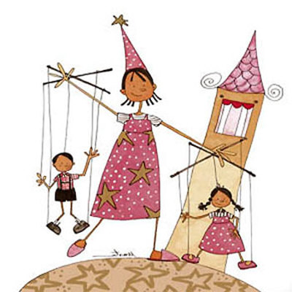
Một hôm, tại một gia đình giàu có, người cha quyết định đưa con trai mình tới một vài nơi ở ngoại thành, để xem mọi người nhất là nông dân có thể nghèo đến mức nào.
Họ đến vùng ngoại ô yên bình và trả một ít tiền để thuê nhà trọ của một người nông dân, mà người cha cho rằng thuộc số những người nghèo nhất xã hội.
Khi về đến nhà, người cha hỏi:
-Bây giờ con có thể hình dung ra rằng một con người có thể nghèo đến mức nào rồi chứ?
-Vâng ạ
-Thế con học được gì từ chuyến đi?
-Có ạ!_ người con đáp_ Con nhìn thấy rằng chúng ta có một con thú cưng, còn họ thì có nhiều chó, lợn, gà thật vui vẻ. Chúng ta có một bể bơi nhỏ xíu trong vườn, còn họ thì có cả dòng suối, sông thật lớn. Chúng ta phải trả tiền để mua đèn trong nhà, còn họ có cả một bầu trời sao vào buổi tối. Chúng ta xây sân trong chỉ vỏn vẹn trước nhà, còn họ có cả một chân trời. Chúng ta có một mảnh đất nhỏ để xây nhà mà sống, còn họ có những cánh đồng rộng mênh mông. Chúng ta phải mua rau và cây cảnh, còn họ tự trồng được. Chúng ta phải xây những bức tường bao quanh tài sản của chúng ta để bảo vệ chúng ta, còn họ có những người bạn bảo vệ nhau.
-Cảm ơn cha đã cho con thấy chúng ta nghèo đến mức nào!
Nguồn nghethuatsong.vn

ĐỊNH HƯỚNG SINH HOẠT CHI ĐOÀN

I. TRỌNG TÂM CÔNG TÁC THÁNG 7
- Tuyên truyền về truyền thống “Đền ơn đáp nghĩa - Uống nước nhớ nguồn” của dân tộc Việt Nam; lịch sử 67 năm và ý nghĩa của Ngày Thương binh - Liệt sĩ 27/7 và trách nhiệm của tuổi trẻ đối với các thế hệ cha anh đã hy sinh trong công cuộc đấu tranh giải phóng dân tộc, thống nhất đất nước.
- Tổ chức các hoạt động “Đền ơn đáp nghĩa” đối với các đối tượng chính sách như Mẹ Việt Nam anh hùng, các gia đình thương binh, liệt sĩ, các gia đình có công với cách mạng; chỉnh trang, tu bổ các nghĩa trang liệt sĩ. Tham gia tích cực các nội dung của Ngày hội về nguồn tỉnh Bình Dương lần thứ II, năm 2014 và Lễ thắp nến tri ân các anh hùng Liệt sĩ.
- Một số nội dung tuyên truyền khác trong sinh hoạt chi đoàn: Kỷ niệm 38 năm Ngày nước ta đổi quốc hiệu từ Việt Nam Dân chủ cộng hòa thành Cộng hòa xã hội chủ nghĩa Việt Nam (02/7/1976 – 02/7/2014), Kỷ niệm 102 năm Ngày sinh cố Tổng Bí thư Nguyễn Văn Cừ (9/7/1912-9/7/2014), Ngày Dân số thế giới 11/7, 64 năm Ngày truyền thống Lực lượng Thanh niên Xung phong Việt Nam (15/7/1950-15/7/2014), 48 năm Ngày Hồ Chủ tịch ra lời kêu gọi “ Không có gì quý hơn độc lập, tự do” (17/7/1966 – 17/7/2014), 12 năm Ngày thành lập Ban Chỉ đạo Tây Nguyên (17/7/2002-17/7/2014), 60 năm Ngày ký hiệp định Giơnevơ (20/7/1954 – 20/7/2014), 67 năm Ngày Thương binh - Liệt sĩ (27/7/1947-27/7/2014) và 85 năm Ngày thành lập Tổng Liên đoàn Lao động Việt Nam (28/7/1929-28/7/2014).

II. NỘI DUNG – HÌNH THỨC SINH HOẠT CHI ĐOÀN THÁNG 7
- Nói chuyện truyền thống, tổ chức các hoạt động văn hóa, văn nghệ với chủ đề ca ngợi truyền thống đấu tranh dựng nước và giữ nước của các thế hệ cha anh, ca ngợi sự hy sinh anh dũng, các chiến công của các anh hùng liệt sĩ, thương binh…
- Tổ chức các hoạt động tình nguyện chăm sóc, phụng dưỡng Mẹ Việt Nam anh hùng; động viên, thăm hỏi, tặng quà thương binh, thân nhân gia đình liệt sĩ, người có công với cách mạng; quyên góp ủng hộ quỹ Đền ơn đáp nghĩa tại địa phương; tổ chức các đoàn công tác khám, chữa bệnh và cấp phát thuốc miễn phí tại khu vực vùng sâu, vùng xa cho các đối tượng gia đình chính sách, thương bệnh binh có hoàn cảnh khó khăn; giúp đỡ các nạn nhân bị nhiễm chất độc da cam.
- Tổ chức các hoạt động vệ sinh môi trường, tu sửa, chỉnh trang, tạo cảnh quan môi trường xanh, sạch, đẹp tại các nghĩa trang, tượng đài liệt sĩ, các di tích lịch sử văn hoá. Đặc biệt, tuyên truyền vận động đoàn viên thanh niên tham gia Lễ Thắp nến tri ân đồng loạt trên toàn tỉnh vào tối ngày 26/7/2014.
- Tổ chức các buổi sinh hoạt ngoại khóa cho đoàn viên thanh niên của cơ quan, đơn vị như: đến thăm các bảo tàng, đài tưởng niệm, khu di tích, chứng tích chiến tranh kết hợp với chiếu phim truyện, phim tài liệu về tuyên truyền giáo dục truyền thống “Đền ơn đáp nghĩa - Uống nước nhớ nguồn”, về truyền thống của lực lượng thanh niên xung phong Việt Nam.
- Động viên, khuyến khích đoàn viên, thanh niên đẩy mạnh các hoạt động tuyên truyền, tập hợp qua mạng Internet như kêu gọi bạn bè tham gia các hoạt động “Đền ơn đáp nghĩa” qua các mạng xã hội; đăng ảnh, bài viết, bài hát, clip với nội dung hưởng ứng phong trào “Đền ơn đáp nghĩa - uống nước nhớ nguồn”.
- Cao điểm thực hiện các nội dung của chiến dịch hè tình nguyện tại địa phương, đơn vị qua các hoạt động thiết thực như: tổ chức thực hiện các hoạt động công tác xã hội, đền ơn đáp nghĩa, các hoạt động VHVN-TDTT, tuyên truyền xây dựng nếp sống văn hoá mới ở khu dân cư.
- Tuyên truyền về vị trí chiến lược quan trọng của biên giới, biển đảo Việt Nam; từ đó xác định nghĩa vụ của tuổi trẻ trong việc tham gia phát triển kinh tế - xã hội, đảm bảo quốc phòng – an ninh, chủ quyền quốc gia ở địa bàn biên giới, hải đảo, vùng sâu, vùng xa.
- Nắm bắt diễn biến tình hình, tư tưởng trong đoàn viên thanh niên và dư luận xã hội trong đoàn viên thanh niên; tham mưu với cấp uỷ Đảng, chính quyền và phối hợp với đoàn thể địa phương, đơn vị trên địa bàn tỉnh, định hướng dư luận xã hội, xử lý các vấn đề bức xúc trong đoàn viên thanh niên, góp phần giữ gìn an ninh trật tự, an toàn xã hội.
- Tiếp tục phát động sâu rộng trong đoàn viên, hội viên thanh niên tích cực các cuộc thi, hội thi như: cuộc thi viết về các giải pháp sáng tạo của Đoàn trong xây dựng nông thôn mới do Trung ương Đoàn phát động, cuộc thi viết Ngòi bút trẻ do Tỉnh Đoàn tổ chức... (xem thông tin trên Website Tỉnh Đoàn Bình Dương: www.tuoitrebinhduong.vn)

1. Học tập và làm theo tư tưởng, tấm gương đạo đức, phong cách Hồ Chí Minh (Tr 1)
2. Theo dòng lịch sử: Ngày này năm ấy (Tr 4)
3. Những chủ trương, chính sách liên quan đến thanh niên (Tr 6)
4. Sổ tay nghiệp vụ: (Tr 8)
5.Mô hình – kinh nghiệm: (Tr 11)
6. Góc Kỹ năng: (Tr 13)
7. Dân số - Sức khỏe - Môi trường (Tr 13)
8. Thanh niên và nghề nghiệp: (Tr 15)
9. Thanh niên và pháp luật (Tr 16)
10. Bài hát thanh niên:(Tr 18)
11. Nghệ thuật sống: (Tr 19)
12. Định hướng sinh hoạt chi Đoàn tháng 7/2014 (Tr19)

Tư tưởng Hồ Chí Minh về doanh nghiệp, doanh nhân - Sâu Sắc và Thực tiễn (phần cuối)
Tiếp theo nội dung bài trước, chung tôi chia sẻ thêm phần cuối bài viết "Tư tưởng Hồ Chí Minh về doanh nghiệp, doanh nhân - Sâu sắc và Thực tiễn" ở những giá trị sau:
Tư tưởng Hồ Chí Minh về doanh nghiệp, doanh nhân ra đời cách đây hai phần ba thế kỷ nhưng luôn mang giá trị trường tồn.
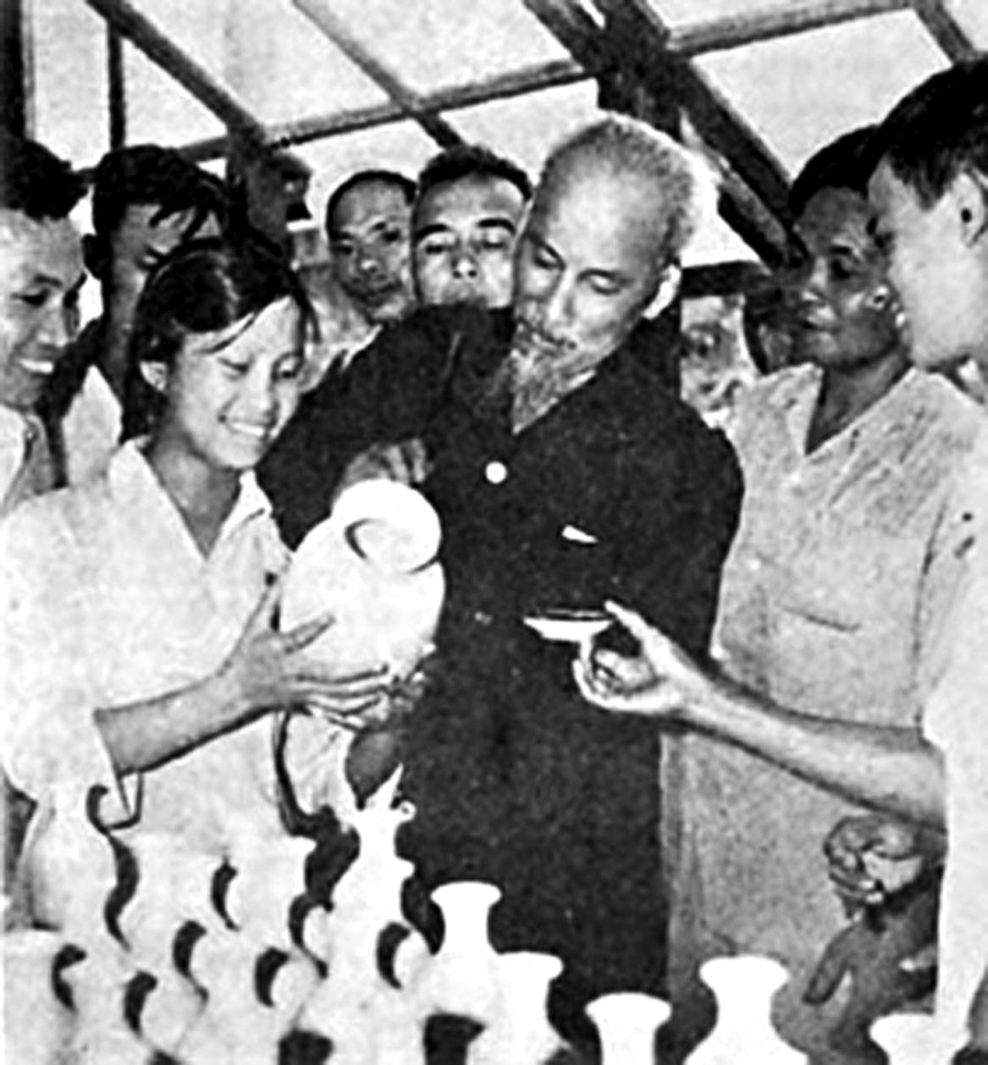
Nếu biết vận dụng sáng tạo và phát triển tư tưởng của Người thì doanh nghiệp Việt Nam hoàn toàn có đủ điều kiện không chỉ đi vững, phát triển mà còn có khả năng cạnh tranh cao với thế giới.
Chủ tịch Hồ Chí Minh coi mọi lực lượng dân tộc đều là nguồn lực của cách mạng. Người thấy rất rõ vai trò của doanh nhân trong công cuộc xây dựng đất nước. Trong bức thư gửi giới công thương ngày 13/10/1945 Bác viết: “Trong lúc các giới khác trong quốc dân ra sức hoạt động để giành lấy nền hoàn toàn độc lập của nước nhà, thì giới công thương phải hoạt động để xây dựng một nền kinh tế và tài chính vững vàng và thịnh vượng. Chính phủ, nhân dân và tôi sẽ tận tâm giúp giới công thương trong cuộc kiến thiết này”. Người đã thể hiện một cách nhìn rất biện chứng: coi hoạt động công nghiệp, thương nghiệp là một nghề và có mối quan hệ hữu cơ giữa quyền lợi cá nhân và quyền lợi nhà nước, với quan điểm dân có giàu thì nước với mạnh.

